《千石藏鏡》所收漢鏡銘文校釋

劉海宇
日本巖手大學平泉文化研究中心

《千石藏鏡》（以下簡稱《藏鏡》）是日本兵庫縣千石唯司先生藏歷代銅鏡的圖錄，發行於2013年8月，收錄二里頭文化時期至遼宋時期銅鏡300品。其後，千石先生將所藏大部分銅鏡捐贈給兵庫縣立考古博物館，該館專門設立“古代鏡展示館”進行研究和展示，並於2017年3月出版《千石コレクションー鏡鑑編》（以下簡稱《鏡鑑》）圖錄，收錄銅鏡316品。兩部圖錄所收內容不盡相同，本文的研究對象包括兩書所有的漢代鏡銘，統稱為“《千石藏鏡》所收漢鏡銘文”。這批漢代鏡銘有較高的學術價值，但因兩部圖錄發行量較少，較難見到。兩部圖錄的編者就所收漢代鏡銘已經做了很好的釋文，但我們在研讀過程中還是發現一些問題。本文首先簡要介紹這批銅鏡的概況，然後就圖錄中有問題的釋文進行校釋，敬請學界批評指正。

一 《千石藏鏡》簡介
千石唯司先生是兵庫縣從事金屬類製品加工製造的實業家，其人風雅好古，數十年來一直堅持以中國古代銅鏡為主的青銅器收藏。這批藏品在收藏界較為知名，馬承源先生曾給予很高的評價：“美哉斯藏，異采含英”（《藏鏡》ⅳ頁），陳佩芬先生在《藏鏡》前言中就極有特色的漢代描金四靈博局紋鏡、唐代龍紋鏡和狻猊葡萄紋鏡著重進行了介紹（《藏鏡》ⅵ頁），《中國青銅器全集》銅鏡卷所收錄歷代精品銅鏡208品中有11品是千石先生的藏品。
千石先生所藏銅鏡上自二里頭文化時期，下至遼宋時期，共300餘品，具體包括先秦鏡近70品、秦漢六朝鏡100餘品、隋唐鏡130餘品、五代遼宋鏡10餘品，以戰國、兩漢、隋唐時期的銅鏡為特色。從整體看，這批銅鏡器形多種多樣，紋飾雕刻美輪美奐，有不少是極為難得的精品。這批藏品涵蓋中國銅鏡發展史的早期（夏商西周）、流行鼎盛期（東周至兩漢）、繁榮期（隋唐）、衰落期（五代至遼宋），是時代序列較為齊全、風格類型比較多樣、體現中國古代銅鏡演化發展史的實物體系。

二 漢鏡銘文校釋
這批銅鏡中，有銘銅鏡共有65品，其中42品屬於漢代（包括兩漢之間的新莽時期）。《藏鏡》一書中，鏡銘直接記錄在銅鏡照片下方，《鏡鑑》一書則在全書最後附“銘文一覽”。今據兩書所作釋文，就有問題的部分作出校釋。
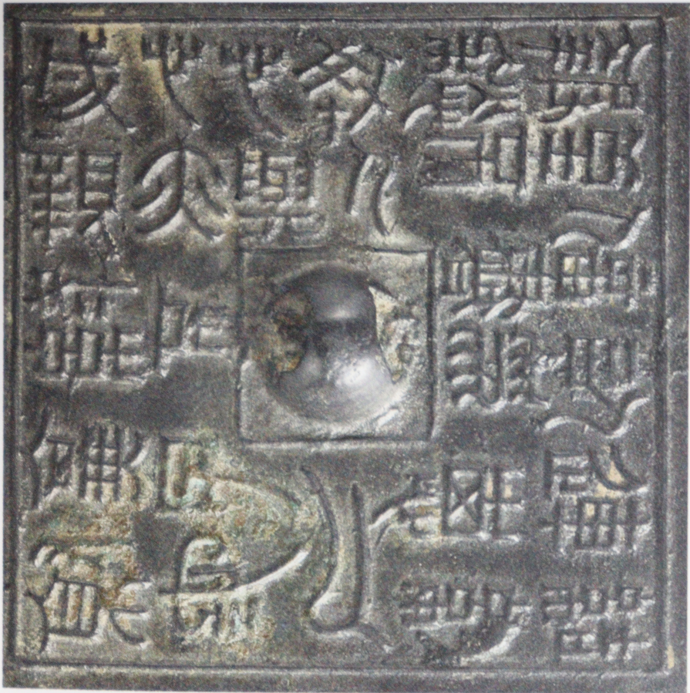
圖一 心與心亦成親銘連弧紋鏡銘文
（取自《鏡鑑》45頁）
1.《鏡鑑》102號藏品
《鏡鑑》稱“異體字銘帶鏡（連思鏡）”，銘文釋讀為：“人教人。心與心。亦成親。終不棄。子就宇。結紐連思。似為信。盡至不報愁。”（圖一）如此釋讀，語意難通，其釋字、起讀、斷讀等均有不少問題。
今據清晰圖版，銘文當改釋為：
心與心，亦成（誠）親，終不棄子就沱（他）人。結約連惠以為信，書至（致）不報愁殺人。
“沱”作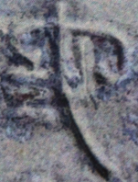，無疑從氵從它，漢代鏡銘中或作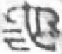、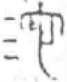等形，均讀為“他（它）”。“約”作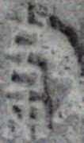，右側偏旁稍有不清，整體與岳麓書院秦簡文字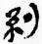、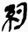等寫法近似。“結約”，意為訂立契約，西漢中晚期銘文鏡又有“立信結約”之語，《漢書·趙充國傳》“解仇結約”，意即解除仇怨訂立盟約。周家臺秦簡《日書》中作“約結”，多與“獄訟”對言，整理者注云：“‘約結’，指雙方定約。”“惠”作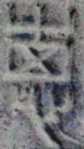，與漢印文字的“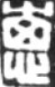”寫法近似。“連”訓連結，“惠”訓愛，“連惠”即盟結愛情，與“結約”義近。“書”作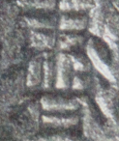，下部從“者”，而不是“皿”，無疑是“書”字。“至”應讀如“致”，兩字在傳世文獻和出土文獻中多可通用，不煩舉例。“報”訓“復”，“書致不報”意為致信卻得不到回復。“殺”字作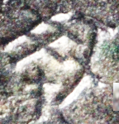，漢印文字中“殺”有作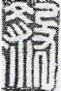、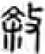者，東漢簡牘文字或作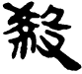，這些字形的左旁與鏡銘字相近，鏡銘字的右旁應為“殳（攴）”的簡省寫法，上部“卜”近似一橫筆，下部“又”的捺筆較短，這與漢簡“收”字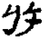、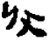等的右旁寫法近似。“殺”字用在詞尾表示極度。《文選·古詩十九首·其十四》：“白楊多悲風，肅肅愁殺人。”《宋書·漢鼓吹鐃歌·芳樹曲》：“心不可匡，目不可顧，妬人之子愁殺人。”
此鏡銘為一首戀人間的送別詩，文體與流行於先秦秦漢時期的韻文雑體歌謠“成相”體有關，以“三三七言”起首，該詩“心”“親”“人”“信”押真部韻。銘文以鏡鈕為中心，自上部左側“心”字起讀，需要五次旋轉方向才可讀完。《漢鏡銘文圖集》（以下簡稱《圖集》）著錄了三件內容相關的鏡銘，圖107西漢早期“心與心亦誠親銘花瓣鏡”銘云：“心與心，亦誠親，終不棄子從沱（他）人，所與子言，不可不信”。編著者王綱懷先生把“亦誠親”的“誠”讀為“成”，陳劍先生在《幾種漢代鏡銘補說》（以下稱陳文）一文中已經指出其誤，並把“心與心，亦誠親”理解為“（咱們兩人的）心和心，也確實是那麼親近。”陳說可信。《圖集》圖168西漢中期“心與心亦成親銘草葉鏡”銘云：“心與心，亦成（誠）親，終不棄子從沱（他）人。”另有圖223西漢晚期“毋棄故而娶新銘圈帶鏡”銘，陳文改釋為：“長毋相忘，俱死葬（？）何傷。心與心，亦成（誠）親，毋棄故而娶新。”
綜上可知，該鏡銘前半部分近似內容亦見於其他鏡銘，而後半部分“結約連惠以為信，書至（致）不報愁殺人”為僅見，頗有資料價值。根據銘文內容，或應將《鏡鑑》102號藏品命名為“心與心亦成親銘連弧紋鏡”。
2.《藏鏡》83號、《鏡鑑》105號藏品
此鏡最早著錄於《中国王朝の粋》，稱“異體字銘帶鏡”，銘文釋作：“清沮鉛華以為艦，炤察衣服觀容貌，乎絲組組秋風起，心甚悲時念君，立徘徊常客君思，不可為，游中國侍來盥。”《藏鏡》亦稱“異體字銘帶鏡”，釋文作：“清沮鉛華以為鏡，昭察衣服觀容貌乎，絲組雑秋風起，心甚悲時念君，立徘徊常客居思，不可為遊中國侍來盥。”《鏡鑑》稱“異體字銘帶鏡（清銀鏡）”，釋文改為：“秋風起，心甚悲。時念君，立輩徊。常客居，思不可為游中國，侍來歸。清詪銅華以為鏡乎，炤察衣服觀容貌乎，絲組雜。”（拓本見圖二）
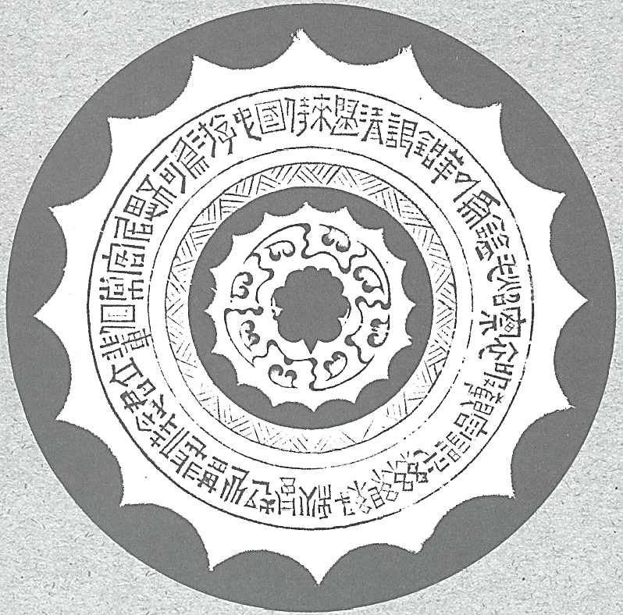
圖二 清詪銘連弧紋鏡（取自《鏡鑑》175頁）
《中国王朝の粋》和《藏鏡》釋文的起讀是正確的，但釋字問題很大，斷讀也有問題。《鏡鑑》釋文的釋字和斷讀有了很大改善，但還是有問題，尤其起讀是錯誤的。此鏡又著錄於《圖集》圖214，稱“銅華（游中國）銘圈帶鏡”，所作釋文為：“清泿銅華以為鑒乎，炤（照）察衣服觀容貌乎。絲組綬，秋風起，心甚悲，時念君，立輩（裴）徊。常客居思不可為，游中國，時來盥（歸）。”起讀和斷讀基本正確，而釋字還有問題存在。
今據拓本和圖版，銘文當改釋為：
清詪（艮）銅華以為鑑乎，炤（照）察衣服觀容貌乎。絲組級（綴），秋風起，心甚悲，侍（時）念君，立輩（徘）佪（徊），常客居，思不可為，游中國，侍（時）來歸。
“詪”字作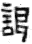，明顯從言，《鏡鑑》的釋文是正確的。“詪”，在同類漢代“銅華鏡”銘文中，又或作“泿”（例如《圖集》圖199、圖232、圖248-253等）。“詪（泿）”，鏡銘中應讀為“艮”，《方言》：“艮，堅也”，此處用為動詞，使之堅固義。陳文已經指出“銅華”指金屬合金冶煉出的菁華。“清艮銅華”即純淨地凝固合金之菁華。這類“銅華鏡”銘中又多見“清練（煉）銅華”、“湅（湅）治銅華”之語（《圖集》圖208-213等），指冶煉液化合金之菁華，與“清艮銅華”的凝固合金菁華相對，均是鑄鏡過程中不可或缺的兩個環節。
“鑑”字作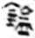，左偏旁從“金”，右側偏旁明顯從“皿”，乃“監”字省“臣”的簡體，《圖集》的改釋是對的。同類的“銅華鏡”銘中或作“藍”、“監”（《圖集》圖89-90、圖199），均讀為“鑑”。“級”字作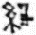，漢印文字作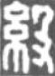、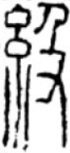等形，秦簡文字作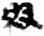、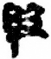形，皆與鏡銘寫法近似。鏡銘中，“級”應讀為“綴”，兩字在文獻中數見通假用例，例如《禮記·樂記》“綴兆舒疾”、“其舞行綴遠”，《史記·樂書》中“綴”均作“級”。“綴”，連綴義，形容拴在鏡鈕上的絲組連綿不絕。“侍念君”的“侍”字作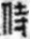，“侍來歸”的“侍”字作，兩字均應讀為“時”，漢代簡帛資料中兩字數見通用，《圖集》讀“時”是正確的，但字形把握有誤。“絲組綴，時念君”，利用起興的修辭手法，以絲組的連綿比喻思念的不絕。“歸”字作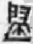，漢印文字或作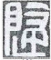、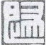，寫法較為接近，《鏡鑑》對句意的理解是正確的，但字形把握有誤。
內容近似鏡銘中還有“絲組雑遝以為信”，例如：《鏡鑑》106號藏品、《圖集》圖249、圖252等，以致《鏡銘》105號釋文未能落實字形“”，而想當然釋為“雜”。“雜遝”，又或作“雜沓”，是古代常用詞，形容眾多而紛亂的樣子，《漢書·劉向列傳》：“雜遝衆賢，罔不肅和”，顏師古注曰：“雜遝，聚積之貌。”鏡銘中的“絲組級（綴）”與“絲組雜遝”義近，均形容絲組連綿不斷。
此銘中，“思不可為”句意較難理解，此句或應是“思者不可為歎息”的省略，《漢書·中山靖王勝列傳》載劉勝之言曰：“臣聞悲者不可為絫欷，思者不可為歎息。”銘文後半部分，是一首送別詩，內容近似的鏡銘又見《圖集》圖236“馬谷中國銘圈帶鏡”，銘文作：“秋風起，心豈（喜）悲，時念君，立俳（徘）回（徊），常客居，思不回，馬谷（？）中國時來歸。”
此鏡銘的“絲組級（綴）”未見於其他鏡銘，具有較高的學術價值。根據銘文內容，或應將此鏡稱為“清詪銘連弧紋鏡”。
3.《藏鏡》90號、《鏡鑑》107號藏品
《藏鏡》稱“異體字銘帶鏡”，《鏡鑑》稱“異體字銘帶鏡（昭明鏡）”。銘文見於內圈和外圈，內圈銘文兩書均作：“見日之光，長毋相忘”，這是正確的。外圈銘文，《藏鏡》作：“內清質以昭明，光輝象夫日月。心忽揚而願忠，然雍塞而不泄”，《鏡鑑》作：“內請質以昭明，光輝象夫日月。心忽揚而願忠，然雍塞而不泄。”
銘文第二字作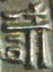，明顯從“言”，《鏡鑑》釋“請”是正確的，此處應讀為“清”。所謂“揚”字作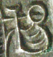，從“禾”，應是“穆”字，漢鏡文字又作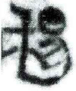、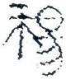，與此銘文字酷似。此字舊釋“揚”，裘錫圭先生改釋為“穆”，他指出：“鏡銘的‘忽穆’，與‘沕穆’、‘物穆’、‘䀛穆’顯然是一詞的變體或異寫。‘心忽穆’大概是心思深微的意思。”這類昭明鏡比較多見，銘文也大致相同，例如《圖集》所收圖206、圖240、圖241、圖244-245等。
綜上，該鏡外圈銘文應釋為：“內請（清）質以昭明，光輝象夫日月。心忽穆而願忠，然雍（壅）塞而不泄。”
4.《藏鏡》88號、《鏡鑑》110號藏品
《藏鏡》稱“異體字銘帶鏡”，《鏡鑑》稱“異體字銘帶鏡（清白鏡）”。《藏鏡》釋文作：“絜清而白事君，志沄之弇明。玄錫之流澤，日忘，美人，外承可兌，靈景，絕。”《鏡鑑釋文》作：“絜清而白事君，志沄之弇明。玄錫之流澤，日忘美人，外承可兌，靈景絕。”
“沄”字作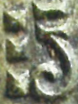，一般釋“污”。這類首句“絜清白而事君”的鏡銘較為常見，一般稱“清白鏡”，其銘文完整者為：“絜清而白事君，惌（怨）污驩（獲）之弇明。微玄錫之流澤，恐疏遠而日忘。懷橜（厥）美之窮（躬）體，外承驩（觀）之可說（悅）。慕窔（窈）佻（窕）之靈景（影），願永思而毋絕。”（《圖集》圖247-248，釋文參陳文）《鏡鑑》110號藏品鏡銘有半部分多有簡省，以致語義難通。這類簡省現象在漢鏡銘文中較為常見。
據以上“清白鏡”的完整銘文，此藏品鏡銘應釋為：“絜清而白事君，志污之弇明。玄錫之流澤，日忘，美人，外承可兌（悅），靈景（影），絕。”
5.《藏鏡》89號、《鏡鑑》111號藏品
《藏鏡》稱“異體字銘帶鏡”，《鏡鑑》稱“異體字銘帶鏡（君忘鏡）”。《藏鏡》釋文作：“□□心思首思不可□行心污結而□想明□□不可久□□□不已君忘忘而光忘兮”。《鏡鑑》釋文作：“君忘忘而先志兮。愛使心曳者臾。不可盡行，心沄結而獨愁。明知非不可久更，志所不已。”前者完全沒有不通，後者亦有不少釋字的問題。
今據圖版以及完整“君忘忘”鏡銘（詳見下文），改釋如下：
君忘忘（茫茫）而失志兮，愛使心臾（欲）耆（嗜）。臾（欲）不可盡行，心污（紆）結而獨愁。明知非不可久處，志所不已。
秦漢文字中“失”與“先”字形近似，兩字區別的關鍵是“失”字下部筆畫是左側長大，“先”字則右側長大。例如：秦簡牘文字中，“失”多作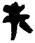、，“先”多作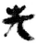、等形。本銘“失”字作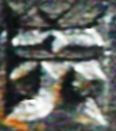，下部明顯左筆畫長，應釋為“失”而不是“先”。“耆”字作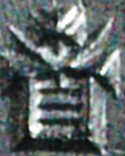，舊多釋“者”，該字形與秦簡中“耆”字寫法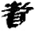近似，秦簡中“耆”多讀為“嗜”。蔣文先生在《漢君忘忘鏡銘新研》一文中將“君忘忘”鏡銘中的相關字形改釋為“耆”，讀為“嗜”，其說可信。“處”字作形，下部與“更”字所從“攴”有所不同。
6.《藏鏡》132號、《鏡鑑》142號藏品
兩書均稱“重列式神獸鏡”。《藏鏡》釋文作：“建安元年，□宜高日，五造反作，□□□作□，幽□商，周羅容象，五帝見皇，白牙單琴，九□者吉羊□。”《鏡鑑》釋文作：“建安元年，□宜高□，五□□作，□□□□□，幽□商，周亥容象，五帝見容，白牙彈琴，九□者吉羊□。”
今據清晰圖版，銘文起始部分應釋為：“建安元年，君宜高官，五吉交作……”，其後文字磨滅嚴重，僅憑圖版難以辨識，暫付之闕如。
7.《藏鏡》133號、《鏡鑑》143號藏品
兩書均稱“重列式神獸鏡”。《藏鏡》釋文作：“吾作明鏡，□宮商，周羅萬象，日帝天皇，白牙彈琴，黃帝除兇，朱鳥玄武，白虎青龍，□□鏡者，立至三公，子孫潘昌。”《鏡鑑》釋文作：“吾作明鏡，□宮商，周亥萬象，日帝天皇，白牙單琴，黃帝除兇，朱鳥玄武，白虎青□，□□鏡者，立至三公，子孫潘昌。”
所謂“鏡”原作，無疑是“竟”。其後一字作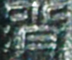，應釋“涾”。“涾”，《說文》訓“涫溢也。今河朔方言謂沸溢為涾。”此處用為煮沸義，與漢代鏡銘習見“湅（煉）宮商”的“煉”字義近。“羅”字作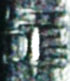，明顯上部從罒，右下部從隹，《藏鏡》釋“羅”正確，《鏡鑑》釋“亥”為誤。所謂“萬”原作，明顯從宀從谷，應釋“容”。所謂“日”原作，字形中間明顯有束腰形，應釋“五”，可對比該鏡銘中“吾”作，上部寫法為束腰形，東漢晚期鏡銘中“五帝三（或作天）皇”的說法較為常見，未見“日帝”之語。所謂“虎”原作，明顯是“上”字。“鏡者”前一字作，應釋“方”。
綜上，此鏡銘宜改釋為：“吾作明竟（鏡），涾宮商，周羅容象，五帝天皇，白牙單（彈）琴，黃帝除兇，朱鳥玄武，白上青□，□方竟（鏡）者，立（位）至三公，子孫潘（藩）昌。”其中“涾”字為出土資料所僅見，具有極高的文字學價值。
8.《藏鏡》139號、《鏡鑑》146號藏品
兩書均稱“畫像鏡”。《藏鏡》釋文作：“（內圈）尚方作竟自有術，刻治禽守諸奇出白虎玄術刻治禽守上有西王母東王公，在右侍者皆作昌壽命長，大吉陽兮。（外圈）蔡氏作竟自有意，良時日眾大富，七子九孫各有喜，□至三公中常侍，上有西王母東王公，與天相保不有意，良時日□帶印受。”《鏡鑑》釋文作：“（內圈）尚方作竟自有術。刻治禽守諸奇出。白虎□□□□□□，上有西王母東王公。在右侍者皆作昌。壽命長。大吉陽兮。（外圈）蔡氏作竟自有意。良時日眾大富。七子九孫各有喜。□至三公中常侍，上有西王母東王公，與天相保不□□，□□□之帶印受。”
內圈所謂“在”字作，確實是“在”字，但從上下文意看，該字應是形近“左”字之錯訛。鵬宇先生在其博士論文中已經指出數例這樣的例子（《文字編》446-447頁）。外圈所謂“富”字原作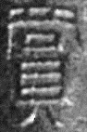，下部明顯從貝，上部的寫法與“尚”稍有別，似從罓從口。清末劉心源《奇觚室吉金文述》卷十五著錄的“漢尚方鏡三”前半部分銘文與該鏡銘相同，他釋“”字為“賞”，與該鏡銘寫法極為近似，亦應釋“賞”。“至”前一字作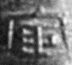，明顯是從宀從臣的“宦”字。“不”後兩字作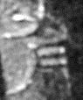、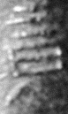，應釋“有竟”，“竟”讀為“境”，“不有境”即沒有止境。
綜上，該鏡銘應釋為：“（內圈）尚方作竟（鏡）自有術，刻治禽守（獸）諸奇出，白虎玄術刻治禽守（獸）。上有西王母東王公，在[左]右侍者皆作昌，壽命長，大吉陽（祥）兮。（外圈）蔡氏作竟（鏡）自有意，良時日，眾大賞，七子九孫各有喜，宦至三公中常侍，上有西王母東王公，與天相保不有竟（境），良時日之帶印受（綬）。”其中內圈銘文第三句“白虎玄術刻治禽守（獸）”有所重複和錯訛，這在漢代鏡銘中也是比較常見的。
9. 《藏鏡》134號、《鏡鑑》147號藏品（圖三）
兩書均稱“畫像鏡”，鏡銘釋為“周師”，解說均認為是周姓鑄鏡師的自稱。
所謂“師”字原作，從巿從邑（⻏），應改釋“𨙶”。漢代文字中，“師”字所從“𠂤”或訛作“阝（阜）”，作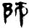、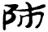等形，但從不把“𠂤（阝）”寫在字形右側。鵬宇先生《兩漢鏡銘文字整理與考釋》收錄一個見於《陳介祺藏鏡》136號藏品的“師”字作“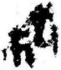”（《文字編》179頁），實際上該鏡銘的字形均為反字（鏡像文字），其它如：“湅”作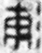、“刻”作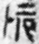等，（師）反轉後字形作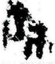，還是正常寫法的“師”字。“𨙶”，見《說文》：“沛郡。从邑巿聲”，是地名“沛”的專用字，典籍中一般作“沛”，段注云“𨙶”“沛”為古今字。
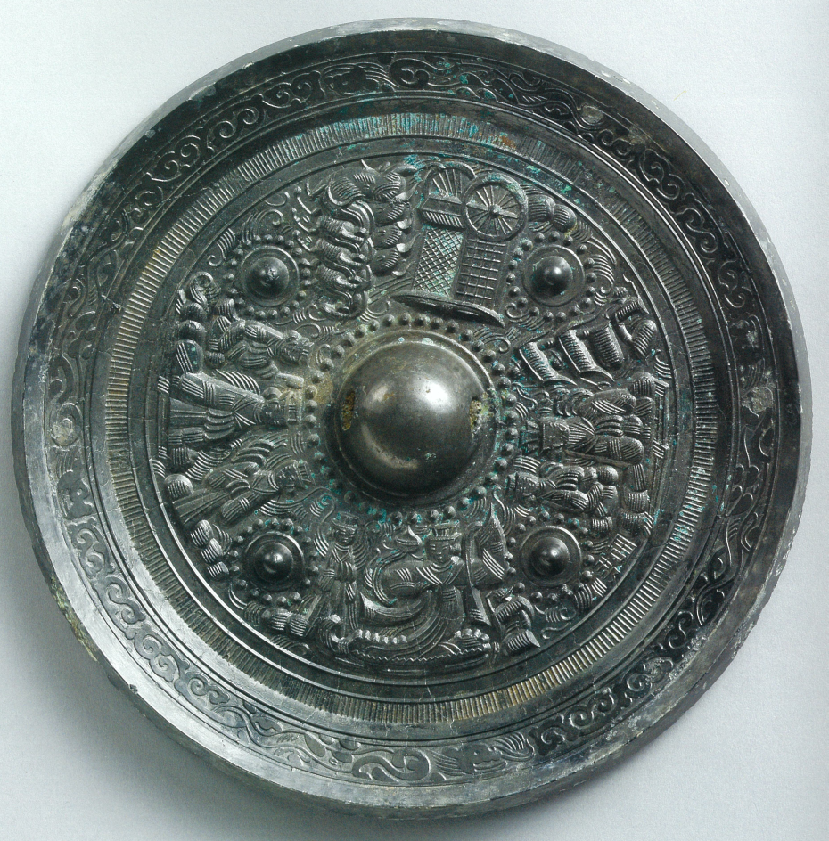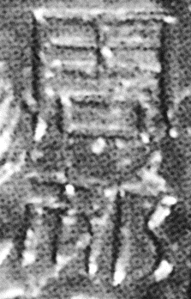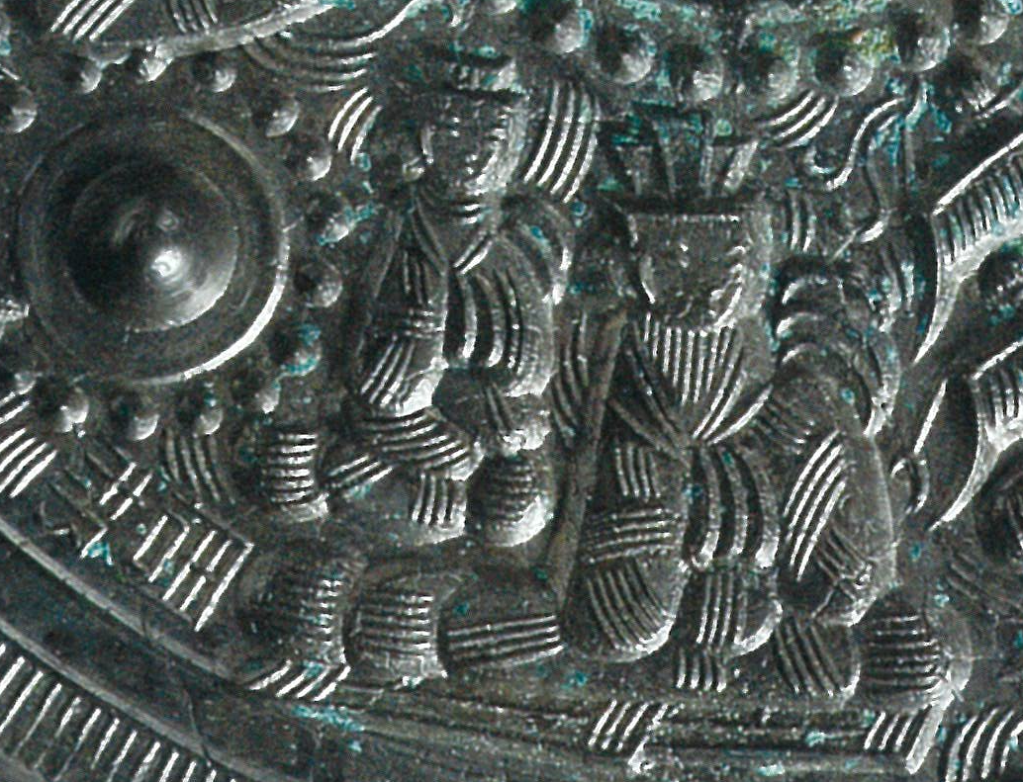
圖三 畫像鏡、鏡銘“周”及其所處位置（取自《鏡鑑》69頁）
該畫像鏡屬於東漢中晚期，內容為當時流行的西王母、東王公等仙人畫像，“周𨙶”二字位於東王公畫像左下方，且方向不同，似不宜視為榜題。《藏鏡》和《鏡鑑》編者認為是作鏡師自稱應是可取的，“周𨙶”可理解為姓周名𨙶的鑄鏡師。“𨙶”字首見於出土文字資料，具有較高的文字學價值。
10.《藏鏡》143號、《鏡鑑》153號藏品
兩書均稱“環狀乳神獸鏡”。《藏鏡》釋文作：“吾作明鏡，幽凍三岡，服□。”《鏡鑑》釋文作：“吾作明鏡，幽湅三岡，服□。”
最後一字作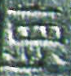，明顯是“褱”字，漢印文字或作，該銘中讀為“懷”。戰國秦漢出土文獻中，“褱”多讀為“懷”。鏡銘的“服懷”為佩帶懷藏義。漢印文字“”或釋為“哀”，該鏡銘“褱”的字形證明漢印文字亦只能釋為“褱”而不是“哀”。
綜上，該鏡銘應釋作：“吾作明竟（鏡），幽湅（煉）三岡，服褱（懷）。”
11.《藏鏡》149號、《鏡鑑》158號藏品
兩書均稱“盤龍鏡”。《藏鏡》、《鏡鑑》釋文均作：“石氏作竟四夷服。多賀國家人民息。胡虜殲滅天下復。風雨時節五穀熟。長保二親得天力。傳告後世樂無亟。買□竟者富昌。”
所謂“殲”字作，明顯是“殄”字。所謂“滅”字原作，應釋“烕”，讀為“滅”。“□”字原作，應是“氏”字，與該銘“石氏”的（氏）寫法相同，此處應讀為“是”。
此鏡銘宜釋為：“石氏作竟（鏡）四夷服，多賀國家人民息，胡虜殄烕（滅）天下復，風雨時節五穀孰（熟），長保二親得天力。傳告後世樂無亟（極）。買氏（是）竟（鏡）者富昌。”

結語
這批鏡銘中部分內容不見於其他漢代鏡銘，具有較高的資料價值，例如：《鏡鑑》102號藏品“心與心亦成親銘連弧紋鏡”後半部分內容“結約連惠以為信，書至（致）不報愁殺人”， 《鏡鑑》105號藏品“清詪銘連弧紋鏡”的“絲組級（綴）”等。《鏡鑑》143號藏品“重列式神獸鏡”的“涾”字、147號藏品“畫像鏡”的“𨙶”字為出土資料所僅見，《鏡鑑》153號藏品“環狀乳神獸鏡”的“褱”字形與漢印文字字形一致，同時可證漢印文字釋“褱”是正確的，均具有較高的文字學價值。

附錄
《藏鏡》和《鏡鑑》兩書所作釋文對銘文原字和所破讀字的把握沒有固定標準，例如：鏡銘的“竟”，或寫作“竟”或直接作“鏡”。除上文所討論的鏡銘之外，今錄其他有破讀字的鏡銘釋文如下表。
著錄 | 鏡銘
《藏鏡》80號  《鏡鑑》90號 | 大樂貴富，朝莫（暮）有喜，千秋萬歲，宜酒食。
《藏鏡》94號  《鏡鑑》113號 | 昭明鏡，象（？）日光。法天地，順陰陽。正玉容，宜侯王。保祿位，辟不羊（祥）。白虎降兮來鳳皇（凰），引无（無）極樂未央。
《藏鏡》122號  《鏡鑑》123號 | 尚方御景（鏡）大毋（無）傷，左龍右虎辟不羊（祥）。朱鳥玄武順陰陽，子孫備具居中央。長保二親樂富昌，壽敝金石宜侯王。
《藏鏡》128號  《鏡鑑》131號 | 王氏作竟（鏡）亖（四）夷服，多賀新家人民息。胡虜殄滅天下復，風雨時節五穀孰（熟）。長保二親受大福，傳告後世子孫力，千秋萬歲樂毋（無）亟（極），大利兮。
《藏鏡》127號  《鏡鑑》132號 | 王氏作竟（鏡）亖（四）夷服，多賀新家人民息。胡虜殄滅天下復，風雨時節五穀孰（熟）。長保二親受大福，官位尊明蒙祿食。傳告後世子孫力，千秋萬歲樂毋（無）亟（極），大利兮。
《藏鏡》148號  《鏡鑑》144號 | 黃羊（？）作竟（鏡）四夷服，多賀國家人民息。胡虜殄烕（滅）天下復，風雨時節五穀孰（熟）。長保二親得天力，傳告後世樂無亟（極）。壽如東王父西王母，宜孫子。
《藏鏡》136號  《鏡鑑》148號 | 騶氏作竟（鏡）四夷服，多賀國家人民息。胡虜殄烕（滅）天下復，風雨時節五穀孰（熟）。長保二親得天力，傳告後世樂無亟（極）。
《藏鏡》140號  《鏡鑑》151號 | 西王母，事（侍）者三人。
《藏鏡》52號  《鏡鑑》160號 | 張是（氏）作竟（鏡）自有紀，辟去不陽（祥）宜古（賈）市。長保二親利孫子，為吏高遷賈者□。

附記：我們在2021年8月5日拜訪千石唯司先生時，承蒙惠賜大型圖錄《千石藏鏡》，在此謹表衷心感謝。
本文原載北京大學出土文獻與古代文明研究所編《青銅器與金文》（第八輯），上海古籍出版社，2022年6月，265-274頁。

2022年11月16日追記：2022年11月14日，我們再次考察兵庫縣立考古博物館加西分館“古代鏡展示館”，又仔細觀察相關漢鏡實物。其中本文所探討的“2.《藏鏡》83號、《鏡鑑》105號藏品（清詪銘連弧紋鏡）”銘文中，所謂“游中國”的“中”字形作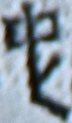，無疑應改釋為“它”（相關銘文X光透視圖放大版見下）。本文所引《圖集》圖236“馬谷中國銘圈帶鏡”中的所謂“中國”亦應改釋為“它國”。另，本文圖二為該鏡的X光透視圖，不是拓本。該鏡銘文整體應釋為：“清詪（艮）銅華以為鑑乎，炤（照）察衣服觀容貌乎。絲組級（綴），秋風起，心甚悲，侍（時）念君，立輩（徘）佪（徊），常客居，思不可為，游它國，侍（時）來歸。”
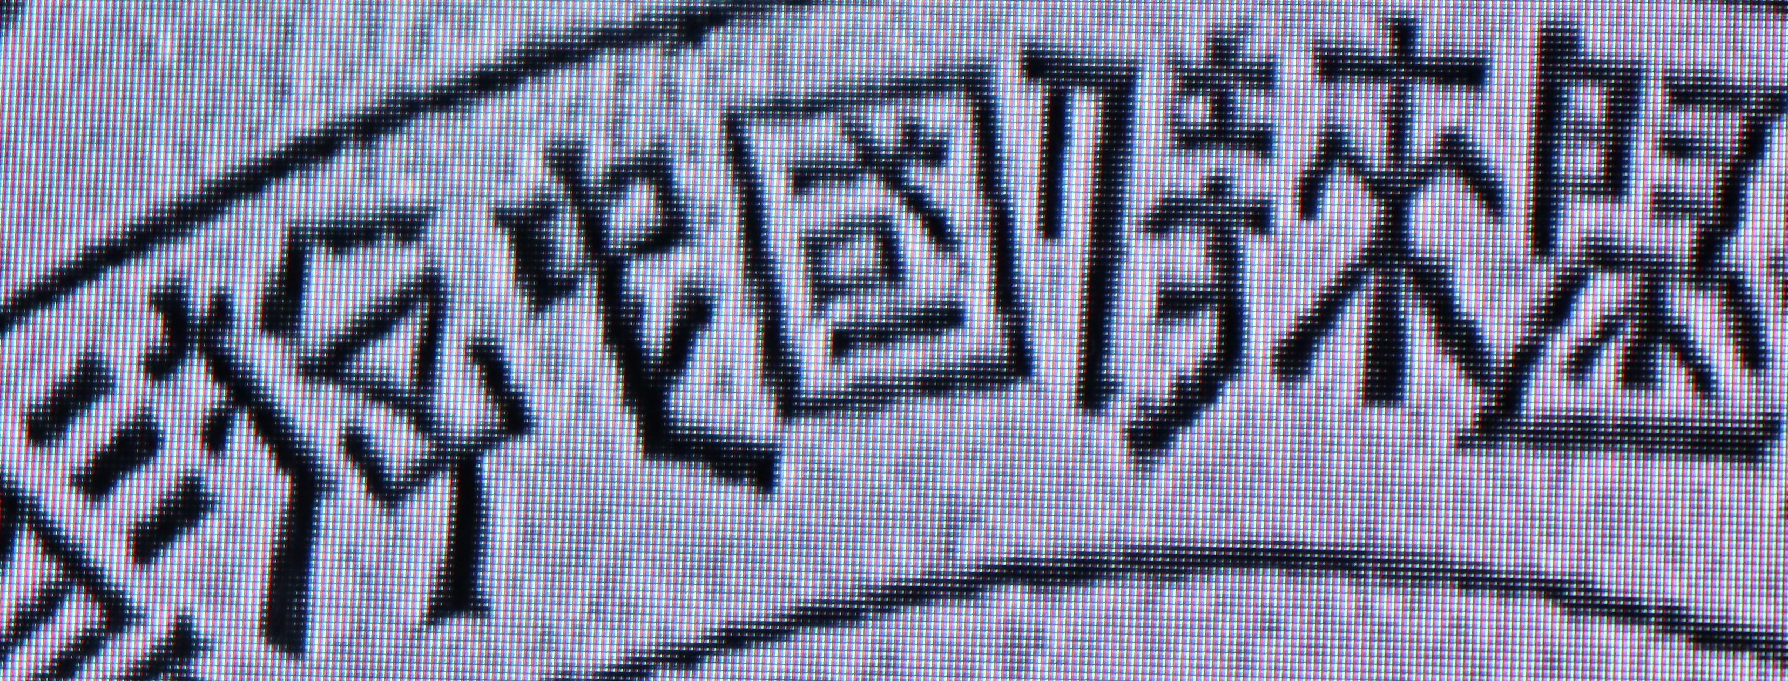

千石唯司編集《千石藏鏡》，ひまわりぷりんと印刷，2013年8月31日。
兵庫縣立考古博物館加西分館《<千石コレクション古代中国鏡の魅力を語る>の記録》，《兵庫縣立考古博物館研究既要》第11號，2018年3月，39-71頁。
兵庫縣立考古博物館分館開設準備室編《千石コレクション-鏡鑑編-》，兵庫縣立考古博物館發行，2017年3月31日。
中國青銅器全集編輯委員會編《中國青銅器全集·第16卷·銅鏡》，文物出版社，1998年。
王綱懷《漢鏡銘文圖集》，中西書局，2016年，112頁、175頁。
陳松長等編《岳麓書院藏秦簡（壹-叁）文字編》，上海辭書出版社，2017年，461頁。
王綱懷《止水集》，上海古籍出版社，2016年，331頁；王綱懷《漢鏡銘文圖集》，213頁。
湖北省荊州市周梁玉橋遺址博物館編《關沮秦漢墓簡牘》，中華書局，2001年，110-117頁。
趙平安等《秦漢印章封泥文字編》，中華書局，2019年，337頁。
高亨纂著、董治安整理《古字通假會典》，齊魯書社，1989年，562頁；白於蘭《簡帛古書通假字大係》，福建人民出版社，2017年，833-834頁。
趙平安等《秦漢印章封泥文字編》，中華書局，2019年，288頁。
佐野榮輝等《漢印文字彙編》，雄山閣，1982年，383頁。
季旭升《說文新證（二版）》，台北藝文印書館，2014年，231頁。
陸錫興《漢代簡牘草字編》，上海書畫出版社，1989年，63頁。
郗文倩《成相：文本界定、文本輯錄與文學分析》，《文學遺產》2015年第4期，34-45頁。
王綱懷《漢鏡銘文圖集》，中西書局，2016年，112頁、175頁、232頁。
陳劍《幾種漢代鏡銘補說》，復旦大學出土文獻與古文字研究中心網站，2018年1月12日。
大阪美術俱樂部編輯發行《中国王朝の粋》，北星社印刷，2004年，102-103頁。
趙平安等《秦漢印章封泥文字編》，中華書局，2019年，1134頁。
方勇《秦簡牘文字編》，福建人民出版社，2012年，365頁。
高亨纂著、董治安整理《古字通假會典》，齊魯書社，1989年，648頁。
白于藍《簡帛古書通假字大系》，福建人民出版社，2017年，69頁。
李鵬輝《漢印文字資料整理與相關問題研究》，安徽大學博士學位論文，指導教師：徐在國教授，2017年，151頁。
鵬宇《兩漢鏡銘文字整理與考釋·兩漢鏡銘文字編》，復旦大學博士學位論文，指導教師：劉釗教授，2013年，225-226頁。以下簡稱《文字編》。
裘錫圭《昭明鏡銘文中的“忽穆”》，《裘錫圭學術文集》卷三，復旦大學出版社，2012年，22頁。
方勇《秦簡牘文字編》，福建人民出版社，2012年，344頁、262頁。
張守中《睡虎地秦簡文字編》，文物出版社，1994年，135頁。
蔣文《漢君忘忘鏡銘新研》，復旦大學出土文獻與古文字研究中心編《出土文獻與古文字研究（第五輯）》，上海古籍出版社，2013年，568-582頁。
劉心源《奇觚室吉金文述》，《金文文獻集成》第十三冊，線裝書局，2005年，387-388頁。
徐無聞《秦漢魏晉篆隸字形表》，四川辭書出版社，1985年，402頁。
辛冠吉《陳介祺藏鏡》，文物出版社，2001年，154頁。
段玉裁《說文解字注》，上海古籍出版社，1981年，294頁。
羅福頤《增訂漢印文字徵》，紫禁城出版社，2010年，379頁。
白於蘭《簡帛古書通假字大系》，福建人民出版社，2017年，903頁。
喬中石《讀“千歲哀老私印”》，《西泠藝叢》2021年第2期，8-10頁。

